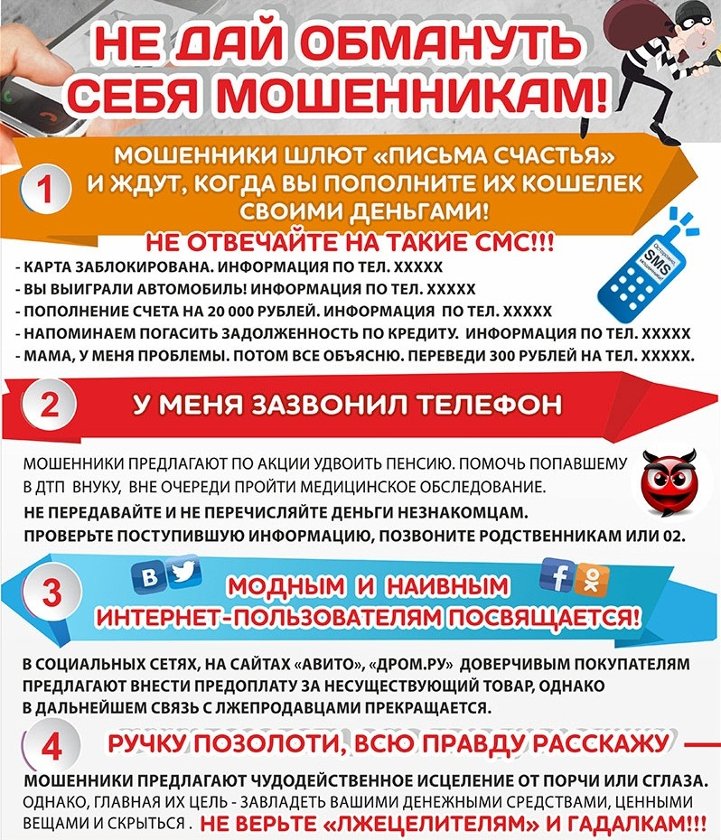

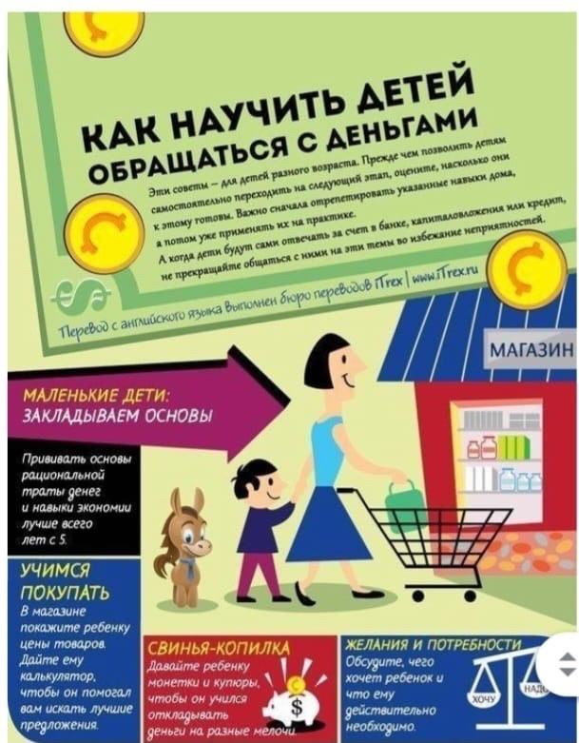

Уважаемые родители!

С материалами по финансовой киберграмотности вы можете ознакомиться по этой ссылке:

https://disk.yandex.ru/d/Zb-Un67vNxdyzw